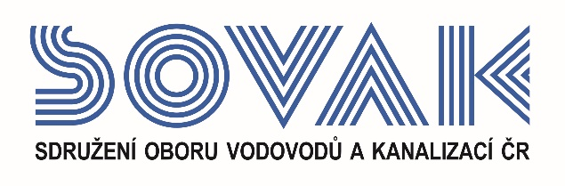

Vás zve na seminář:

Čerpadla pro obor vodního hospodářství

dne 21. 6. 2017 od 10:00 hod.
v konferenčním sále č. 217, Novotného lávka 200/5, Praha 1

Proces nakládání s vodami tj. získávání, transport, technologie úpravy, čištění i vypouštění je spojen s aplikací velkého počtu čerpadel různého hydraulického a konstrukčního řešení. Celosvětově čerpací procesy spotřebují až 25 % vyrobené elektrické energie, a proto ekonomický provoz a úspory spotřeby energie čerpacích stanic by měl být prioritou řízení provozu technologického zařízení vodárenských společností.
Seminář se bude týkat hydrodynamických čerpadel, optimalizace provozu, regulace výkonu, efektivnosti provozu a dalších souvisejících okruhů, řešených sumárně v publikaci vydané SOVAK ČR – ČERPADLA [vodárenství a kanalizace], Ing. Josef Bednář, CSc., Blansko 2015, kterou účastníci obdrží jako studijní materiál.

Přednášet bude Ing. Josef Bednář, CSc., autor publikace ČERPADLA [vodárenství a kanalizace]

9:30 Registrace
9:50 Zahájení semináře

10:00 Odborný program
Charakteristika hydrodynamického čerpadla
Provozní oblast čerpání, optimalizace provozu
Regulace výkonu, spouštění čerpadla

11:30 Přestávka a občerstvení

12:00 Provozní měření a technická diagnostika
Efektivnost provozu
Bližší představení odborné publikace ČERPADLA [vodárenství a kanalizace], Ing. Josef Bednář, CSc.,
Blansko 2015

13:30 Diskuze, řešení dotazů
14:00 Závěr semináře

V případě zájmu o účast vyplňte, prosím, následující přihlášku a zašlete ji nejpozději do 16. 6. 2017
na některý z níže uvedených kontaktů:
- e-mail: doudova@sovak.cz
- adresa: SOVAK ČR, Novotného lávka 200/5, 110 00 Praha 1

Poplatek za účast na semináři je pro řádné členy SOVAK ČR 1210,- Kč (včetně 21% DPH), pro přidružené členy a ostatní účastníky 1815,- Kč (včetně 21% DPH), v případě platby na místě konání semináře je účtován příplatek za administrativu 605,- Kč (včetně 21% DPH) každému účastníkovi semináře. V ceně vložného je odborná publikace ČERPADLA [vodárenství a kanalizace], Ing. Josef Bednář, CSc., Blansko 2015 a drobné občerstvení.
Storno účasti je možné provést nejpozději 7 kalendářních dnů před konáním akce, v případě neúčasti se vložné nevrací.

Závazná přihláška
na seminář

Čerpadla pro obor vodního hospodářství

dne 21. 6. 2017

Jméno (a): ………………………………………………………………………………………………………….
……….……………………………………………………………………………………………………………..
Společnost: ………………………………………………………………………………………………………...
Kontakty (adresa, telefon, e-mail):
……………………………………………………………………………………………………………………...
……………………………………………………………………………………………………………………...

Společnost JE / NENÍ řádným členem SOVAK ČR (nehodící se škrtněte)

Datum: Razítko a podpis:

---------------------------------------------------------------------------------------------------------------------------------------------------

Potvrzení o platbě

Potvrzujeme, že dne …………………………………

bylo uhrazeno celkem………………………………..Kč (včetně 21% DPH)

za společnost…………………………………………………………………………………………………….....

IČ:…………………DIČ:…………………z účtu č.………………………………………………………………

za účastníka (y): .………………………………………………………………………………………………….

……………………………………………………………………………………………………………..............

ve prospěch účtu SOVAK ČR, Novotného lávka 200/5, 110 00 Praha 1, IČ: 60456116, DIČ: CZ60456116, vedeného u MONETA Money Bank a.s. č.: 2127002504/0600, variabilní symbol 107

Datum: Razítko a podpis:

